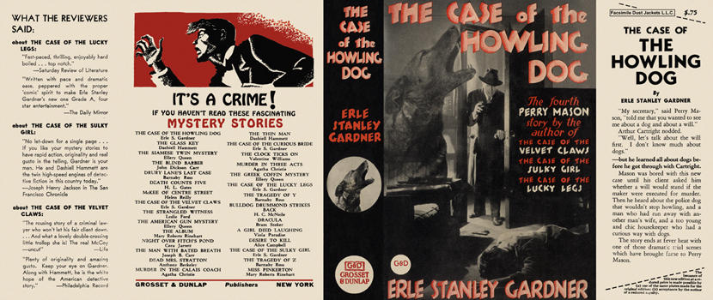

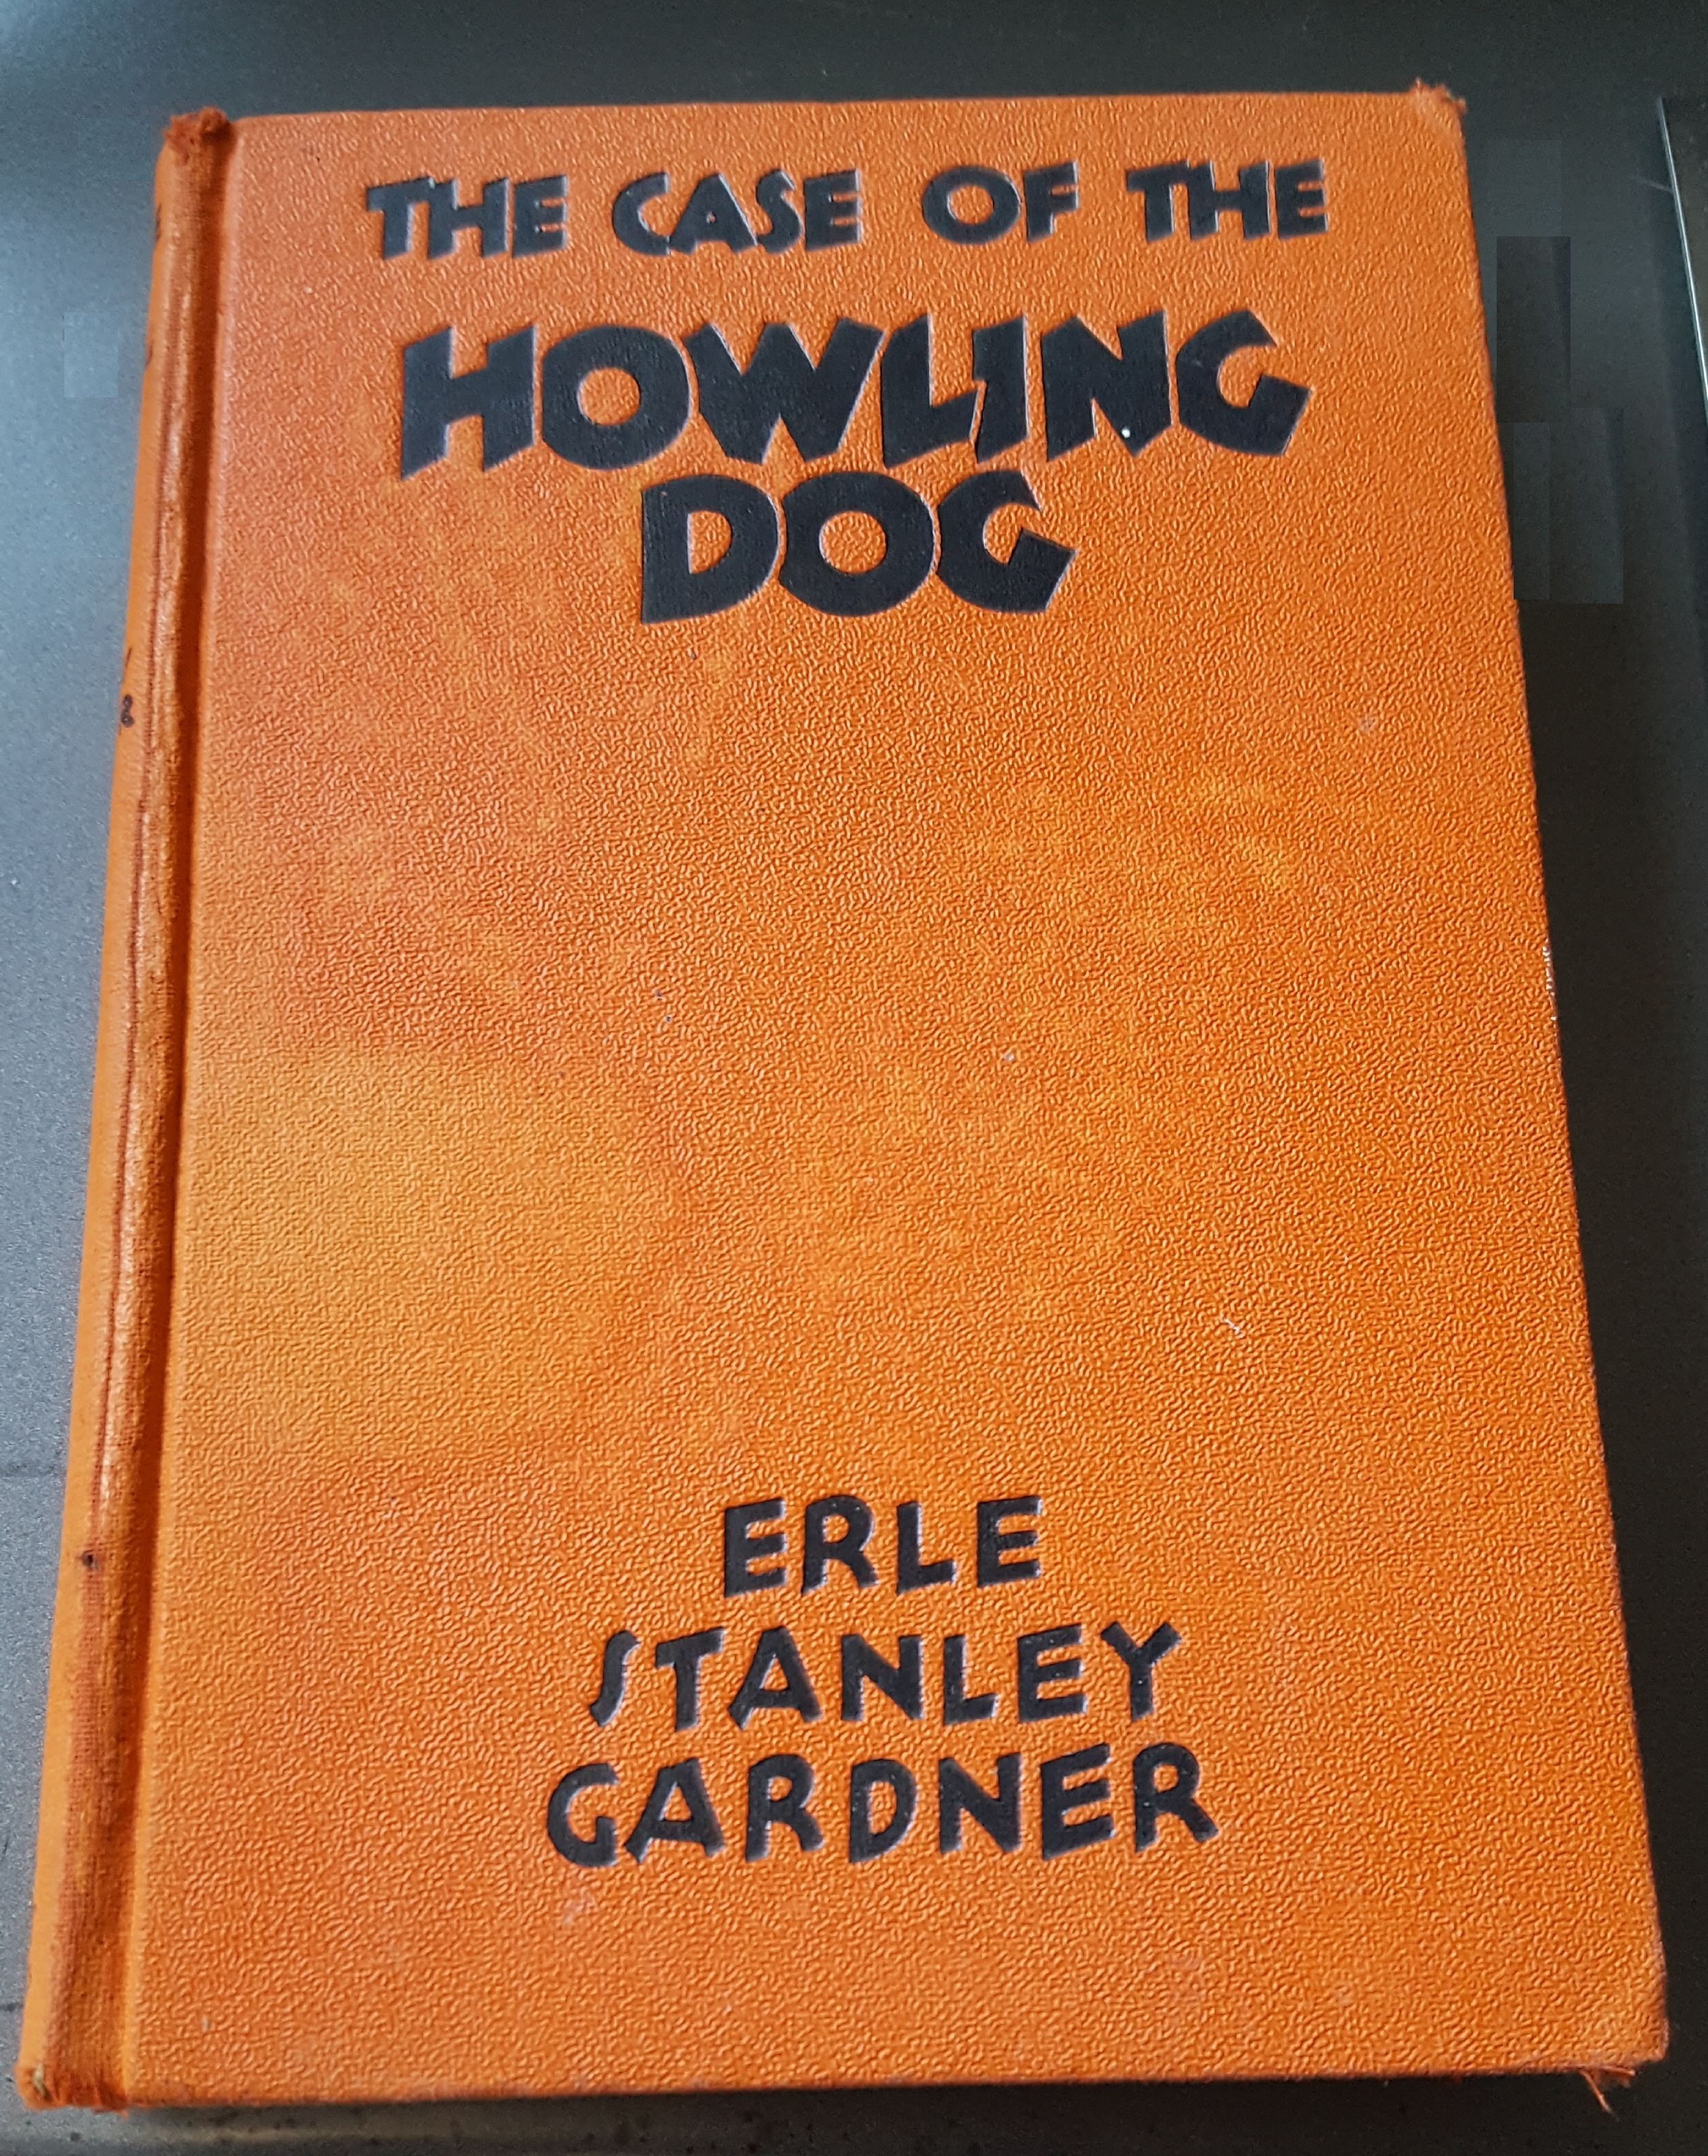

Gardner, Erle Stanley
The case of the howling dog
Grosset & Dunlap (USA) (1934) first printing

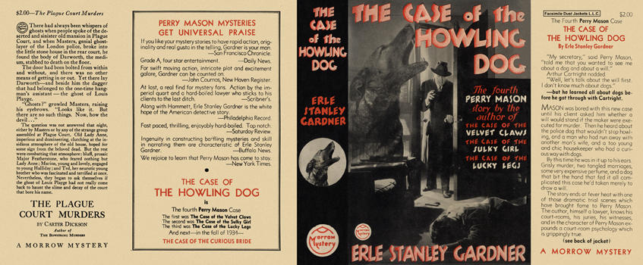

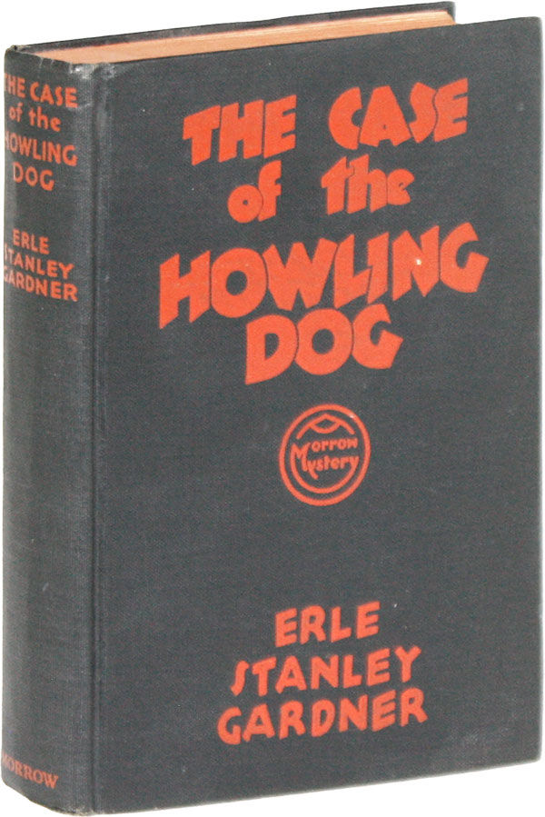

Gardner, Erle Stanley
The case of the howling dog
Morrow Mystery (USA) (1934) first printing

Суперобложки и внешний вид первых изданий романа

